Конспект интегрированного занятия по сказке «Три медведя» (вторая младшая группа)
Интеграция образовательных областей: «Художественно – эстетическое развитие», «Речевое развитие», «Физическое развитие», «Социально – коммуникативное развитие».
Цель: Развивать речевую активность детей.
Программное содержание:
Образовательные:
- Познакомить с русской народной сказкой «Три медведя».
- Формировать умение вести диалог.
- Учить детей эмоционально и активно отвечать на вопросы, вызвать у детей желание использовать слова и выражения из сказки.
- Продолжать учить детей скатывать маленькие шарики из пластилина и расплющивать их пальцем сверху на картонной заготовке.
Развивающие:
- Развивать внимание, память, наблюдательность, мышление.
- Развивать умение отгадывать загадки.
- Развивать интонационную выразительность речи.
Воспитательные:
- Воспитывать послушание и чувство сопереживания за девочку, заблудившуюся в лесу; воспитывать эмоциональную отзывчивость, способность к сопереживанию.
Материал: кукла Машенька, иллюстрации к сказке, картинки с изображением 3 мисок, 3 стульев, 3 кроватей, 3 медведей; силуэты баночек варенья на каждого ребенка, пластилин красного цвета, доски для лепки, салфетки.

Ход занятия:
1.Организационный момент:
Воспитатель (ставит на стол куклу). К нам в гости пришла девочка Машенька, чтобы рассказать, как ушла она из дома одна в лес, не послушалась маму и папу и заблудилась. Хотите узнать, что было дальше? (Ответы детей.)
2.Рассказывание воспитателем русской народной сказки «Три медведя».
Воспитатель рассказывает сказку, имитируя голоса персонажей.
3.Беседа по тексту сказки:
Маша осталась одна в лесу. Ребята! Скажите, пожалуйста, можно детям одним гулять в лесу? (Нет!)
- Что может произойти? (Дикие звери покусать; незнакомый человек увести; заблудиться…)
- Ребята, как и с кем нужно гулять в лесу? (С родителями, крепко держать их за руку, не убегать от них)
- Что увидела девочка в лесу?
- Кто жил в доме? (Папа-медведь, мама-медведица и их сын Мишутка.)
- Какой был папа-медведь? (Папа-медведь — самый большой и самый, он говорит грубым и громким голосом.)
Аналогичные вопросы задаются про маму-медведицу и мишутку.
- Что увидела Маша в первой комнате?
(воспитатель выставляет на фланелеграф картинки трех стульев, трех мисок, трех кроватей)
- Чей стул был самый большой?
- Чей стул был поменьше?
- Чей стульчик был самый маленький?
- Почему Маша не смогла сесть на большой стул? (Если ребенок затрудняется ответить на вопрос, взрослый может подсказать: «Стул — большой, а Маша...»)
Аналогичные вопросы задаются про стулья медведя и медведицы, а также про миски и ложки медведей.
- Почему Маша сломала стул? (Стул маленький, Маша на нем качалась, а качаться на стуле нельзя, и он сломался.)
- Что увидела Маша во второй комнате?
- Кому принадлежала самая большая кровать?
- Кому принадлежала кровать поменьше?
- Кому принадлежала самая маленькая кровать?
- Почему Маше было удобно на кровати Мишутки?
- Что увидели медведи, когда пришли домой?
-Каким голосом говорил папа-медведь? (Папа-медведь говорил громким грубым голосом.)
- Каким голосом говорила мама-медведица? (Мама-медведица говорила потише)
-Каким голосом говорил Мишутка? (Мишутка говорил тоненьким голосом.)
- Почему Маша убежала из дома медведей? (Маша испугалась медведей. Она испугалась того, что ее накажут за беспорядок, который она устроила в чужом доме.)
Маше было удобно сидеть на стульчике Мишутки, есть из его миски его ложкой и спать в его кроватке, потому что она была такая же маленькая, как медвежонок.
4.Упражнение в интонационной выразительности.
Воспитатель предлагает детям повторить фразы героев сказки с интонацией, соответствующей характеру персонажа: Михайло Ивановича: «Кто хлебал из моей чашки?!», Настасьи Петровны: кто сидел на моем стуле и сдвинул его с места?!», Мишутки: «Кто ложился в мою постель?!».
5.Физическая минутка «Три медведя»
Три медведя шли домой (шагают на месте)

Папа мишка был большой - большой (руки вверх)

Мама чуть поменьше ростом (руки опустить)

А сынок малютка просто (присесть)

Самый маленький он был,

С погремушками ходил:

Дзинь – дзинь, дзинь – дзинь. («звенеть» кистями рук)

6.Элементы лепки:
Медведи, наверное, очень расстроились, увидев беспорядок дома.
Давайте угостим медведей вкусным малиновым вареньем, чтобы поднять им настроение.
(дети с помощью пластилина делают ягодки, сплющивают шарики и прикрепляют на картонный силуэт баночки варенья)
7.Рефлексия.
- Какую сказку мы прочитали?
- О чем эта сказка?
- Как зовут героев сказки?
- Чем мы угостили медведей?

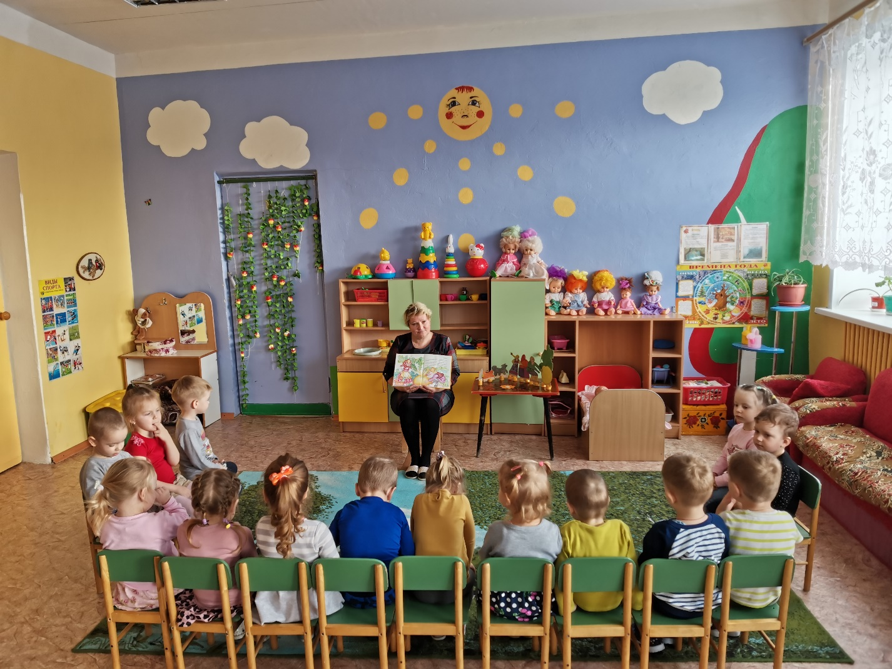
Чтение сказок
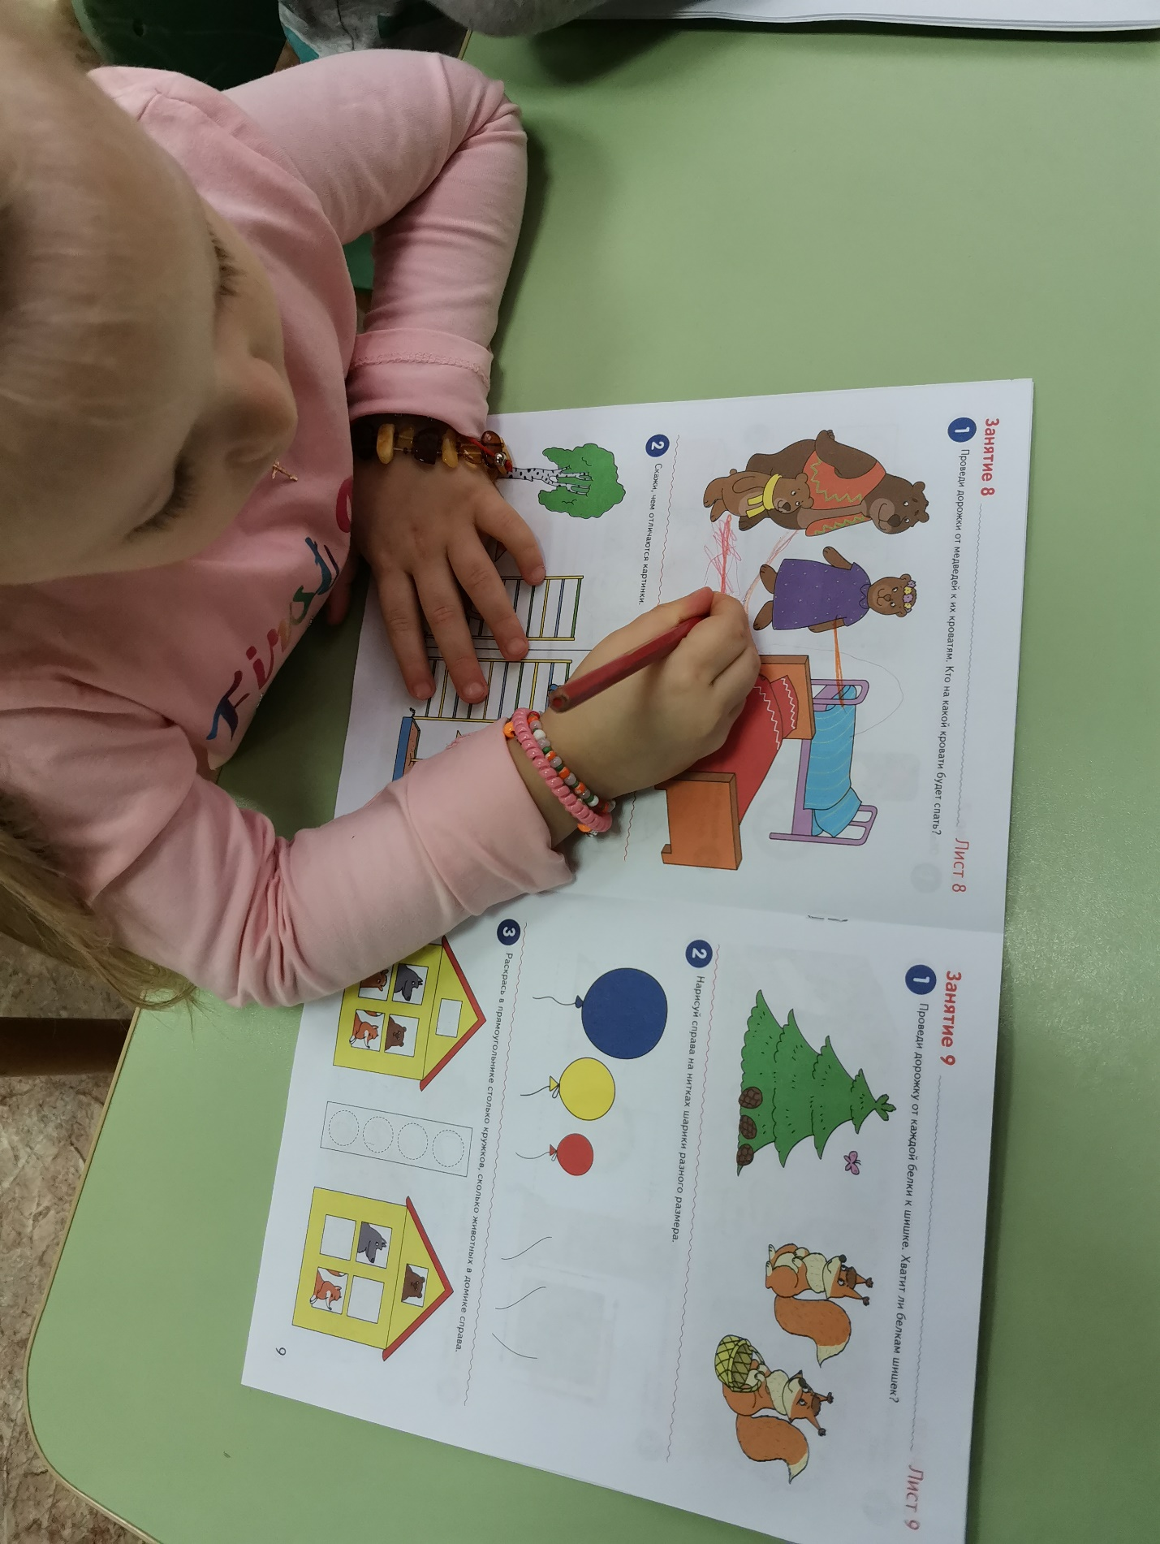
Дид. игра: «Найди кроватку для медведей»
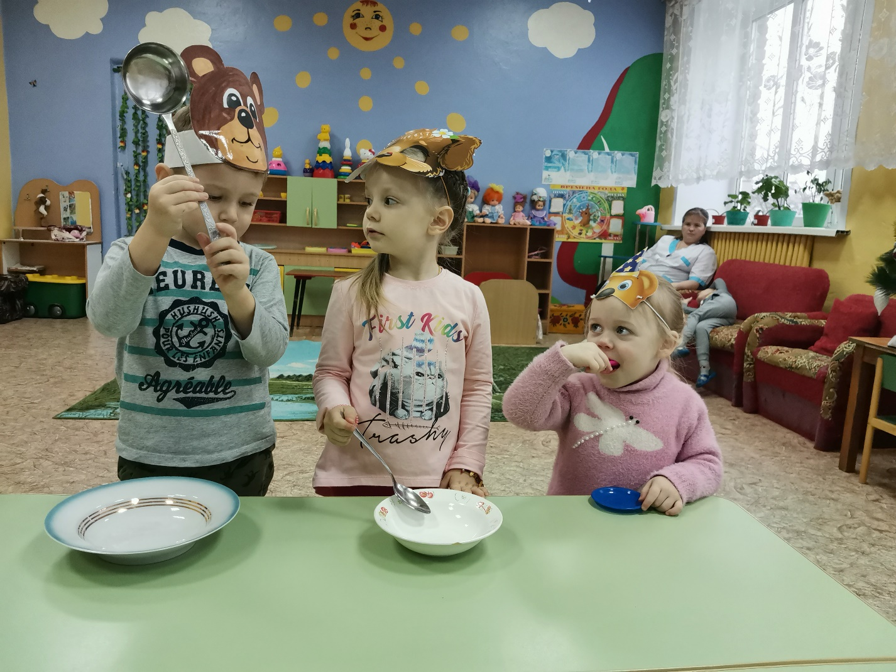
Театрализован деятельность по сказке : «Три медведя»

